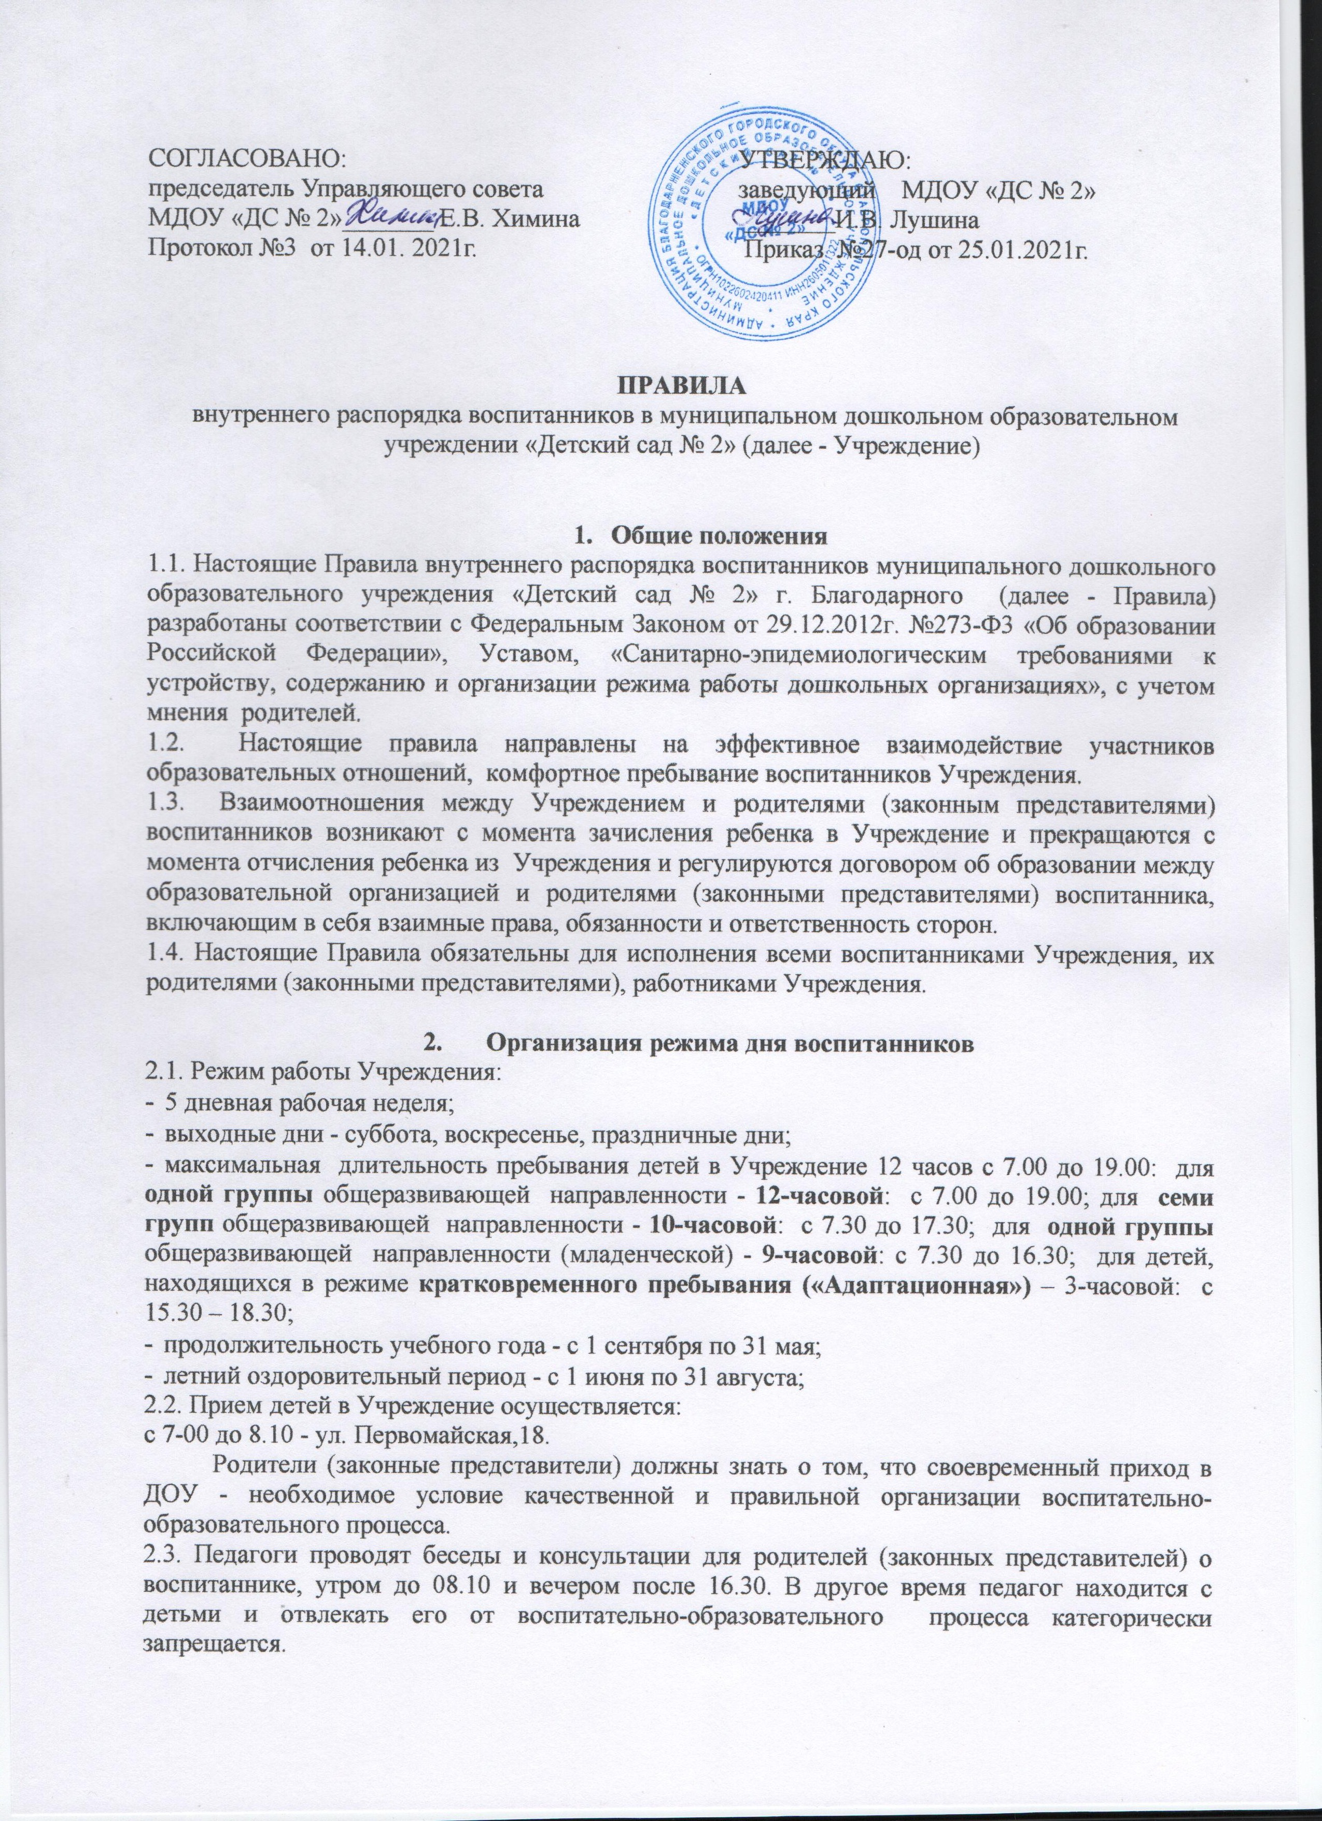

СОГЛАСОВАНО:  председатель Управляющего совета  МДОУ «ДС № 2»_______ Е.В. Химина  Протокол №3 от 14.01. 2021г. | УТВЕРЖДАЮ:  заведующий МДОУ «ДС № 2»  _______И.В. Лушина  Приказ №27-од от 25.01.2021г.

ПРАВИЛА
внутреннего распорядка воспитанников в муниципальном дошкольном образовательном учреждении «Детский сад № 2» (далее - Учреждение)

- Общие положения
1.1. Настоящие Правила внутреннего распорядка воспитанников муниципального дошкольного образовательного учреждения «Детский сад № 2» г. Благодарного (далее - Правила) разработаны соответствии с Федеральным Законом от 29.12.2012г. №273-Ф3 «Об образовании Российской Федерации», Уставом, «Санитарно-эпидемиологическим требованиями к устройству, содержанию и организации режима работы дошкольных организациях», с учетом мнения родителей.
1.2. Настоящие правила направлены на эффективное взаимодействие участников образовательных отношений, комфортное пребывание воспитанников Учреждения.
1.3. Взаимоотношения между Учреждением и родителями (законным представителями) воспитанников возникают с момента зачисления ребенка в Учреждение и прекращаются с момента отчисления ребенка из Учреждения и регулируются договором об образовании между образовательной организацией и родителями (законными представителями) воспитанника, включающим в себя взаимные права, обязанности и ответственность сторон.
1.4. Настоящие Правила обязательны для исполнения всеми воспитанниками Учреждения, их родителями (законными представителями), работниками Учреждения.

- Организация режима дня воспитанников

2.1. Режим работы Учреждения:
- 5 дневная рабочая неделя;
- выходные дни - суббота, воскресенье, праздничные дни;
- максимальная длительность пребывания детей в Учреждение 12 часов с 7.00 до 19.00: для одной группы общеразвивающей направленности - 12-часовой: с 7.00 до 19.00; для семи групп общеразвивающей направленности - 10-часовой: с 7.30 до 17.30; для одной группы общеразвивающей направленности (младенческой) - 9-часовой: с 7.30 до 16.30; для детей, находящихся в режиме кратковременного пребывания («Адаптационная») – 3-часовой: с 15.30 – 18.30;
- продолжительность учебного года - с 1 сентября по 31 мая;
- летний оздоровительный период - с 1 июня по 31 августа;
2.2. Прием детей в Учреждение осуществляется:
с 7-00 до 8.10 - ул. Первомайская,18.
Родители (законные представители) должны знать о том, что своевременный приход в ДОУ - необходимое условие качественной и правильной организации воспитательно-образовательного процесса.
2.3. Педагоги проводят беседы и консультации для родителей (законных представителей) о воспитаннике, утром до 08.10 и вечером после 16.30. В другое время педагог находится с детьми и отвлекать его от воспитательно-образовательного процесса категорически запрещается.
2.4. К педагогам группы необходимо обращаться на «Вы», по имени и отчеству,
независимо от возраста, спокойным тоном. Спорные и конфликтные ситуации
нужно разрешать только в отсутствии детей.
2.5. Календарный график на каждый учебный год утверждается приказом заведующего Учреждения.
2.6. Образовательная деятельность начинается с 9 часов 00 минут.
2.7. Расписание образовательной деятельности составляется в строгом соответствии с СанПиН «Санитарно - эпидемиологические требования к устройству, содержанию и организации режима работы дошкольных образовательных организаций».
2.8. Максимально допустимый объем недельной образовательной нагрузки для воспитанников в рамках реализации образовательной программы и дополнительных общеразвивающих программ дошкольного образования, составляет:
- От 1 до 1,5 лет - 1 час 10 минут;
- От 1,5 до 2 лет - 1 час 40 минут;
- От 2 до 3 лет - 1 час 40 минут;
- От 3 до 4 лет - 2 часа 30 минут;
- От 4 до 5 лет - 3 часа 20 минут;
- От 5 до 6 лет - 5 часов 50 минут;
- От 6 до 7 лет - 7 часов 30 минут;
Количество ООД в каждой возрастной группе определяется учебным планом Учреждения.
2.9. Продолжительность ООД составляет:
- в младенческой группе (от 8 месяцев до 1,5 лет) – 5-7 минут;
- в первой группе раннего возраста (от 1,5 до 2 лет) – 8 -10 минут;
- во второй группе раннего возраста (от 2 до 3 лет) - 10 минут;
- в младшей группе (от 3 до 4 лет) - 15 минут;
- в средней группе (от 4 до 5 лет) - 20 минут;
- в старшей группе (от 5 до 6 лет) - 25 минут;
- в подготовительной группе (от 6 до 7 лет) - 30 минут.
№ п/п | Дети возраст | Время непрерывного занятия (мин) | С 8.00 до 12.00 (мин.) | С 15.00 до 19.00 (мин)
1 | От 8 месяцев до 1,5 лет | 7 | 7 | 7
2 | От 1,5 до 2 лет | 10 | 10 | 10
3 | от 2 до 3 лет | 10 | 10 | 10
4 | От 3 до 4 лет | 15 | 30 | -
5 | От 4 до 5 лет | 20 | 40 | -
6 | От 5 до 6 лет | 25 | 50 | 25
7 | От 6 до 7 лет | 30 | 90 | 30
Максимально допустимый объем образовательной нагрузки в первой половине дня в младшей и средней группах не превышает 30 и 40 минут соответственно, а в старшей и подготовительной - 45 минут и 1,5 часа соответственно. В середине времени, отведенного на организованную образовательную деятельность, проводится физкультминутка. Перерыв между периодами ООД составляет 10 минут. Образовательную деятельность, требующую повышенной познавательной активности и умственного напряжения детей, организовывают в первой половине дня. Для профилактики утомления детей рекомендуется проводить физкультурные, музыкальные занятия, ритмику и т.д. С детьми раннего возраста ООД осуществляется по подгруппам. Допускается осуществлять организованную образовательную деятельность на игровой площадке во время прогулки.
2.10. Режим дня воспитанников в каждой возрастной группе соответствует возрастным особенностям детей и способствует их гармоничному развитию.
2.11. На самостоятельную деятельность детей 3 - 7 лет (игры, подготовка к организованной образовательной деятельности, личная гигиена) в режиме дня отводиться не менее 3 - 4 часов.
2.12. Максимальная продолжительность непрерывного бодрствования детей 3-7 лет 5,5-6 часов, до 3-х лет - в соответствии с медицинскими рекомендациями.
2.13. Воспитатели всех возрастных групп организуют прогулку воспитанников в соответствии с требованиями СанПиН 2.4.1.3049-13 пункт 11.5. Продолжительность прогулки детей составляет не менее 3-4 часов. Прогулки организуют 2 раза в день: в первую половину - до обеда и во вторую половину дня - перед уходом детей домой. При температуре воздуха ниже минус 15 °C и скорости ветра более 7м/с продолжительность прогулки сокращается. Прогулка не проводится при температуре воздуха ниже минус 15 градусов и скорости ветра более 15 м/с, в иных случаях родители (законные представители) не имеют права требовать от воспитателей и администрации детского сада отмены данного режимного момента.
2.14. Питание воспитанников осуществляется в соответствии с примерным десятидневным меню. Родители (законные представители) знакомится с меню на информационном стенде в групповой комнате.
2.15. При организации режима пребывания детей в дошкольных образовательных организациях (группах) более 5 часов организуется прием пищи в каждой возрастной группе с интервалом 3-4 часа в соответствии с режимом дня данной возрастной группы, графиком выдачи готовых блюд с пищеблока на группы.
2.16. При организации питания детей воспитатели не могут нарушать требования к соблюдению сроков реализации готовой нищи, а именно, оставлять завтрак, обед или ужин для детей, не участвовавших в режимном моменте приема пищи.
2.17. Продолжительность сна в Учреждение для детей от 8 месяцев до 1,5 лет, 2 раза, до 3,5 часов, для детей от 1,5 до 3-х лет не менее 3-х часов, для детей от 3 до 7 лет - 2-2,5 часа.
2.18. Во время сна детей присутствие воспитателя (или младшего воспитателя) в спальне обязательно.

3. Охрана здоровья воспитанников.
- Родители (законные представители) обязаны приводить ребенка в ДОУ здоровым и информировать воспитателей об изменениях в состоянии здоровья ребенка.
- Ежедневный утренний прием детей проводят воспитатели групп, которые опрашивают родителей (законных представителей) о состоянии здоровья детей. По показаниям ребенку проводят термометрию. Больные дети или дети с подозрением на заболевание в Учреждение не принимаются.
- Заболевших в течение дня детей изолируют от здоровых детей (временно размещают в медицинском блоке) до прихода родителей или госпитализации в лечебное учреждение с информированием родителей.
- О невозможности прихода ребенка по болезни или другой уважительной причине необходимо сообщить в Учреждение по телефону воспитателю группы. Ребенок, не посещающий Учреждение более 5 дней (за исключением выходных и праздничных дней), должен иметь справку от врача. В случае отсутствия ребенка в Учреждение по каким-либо обстоятельствам, необходимо написать заявление на имя заведующего о сохранении места за ребенком с указанием периода отсутствия ребенка и причины.
- Если у ребенка есть аллергия или другие особенности здоровья и развития, то родитель (законный представитель) должен поставить в известность воспитателя, с обязательным предоставлением справки от педиатра или врача-аллерголога.
- Родители (законные представители) обязаны приводить ребенка в опрятном виде, чистой, застегнутой на все пуговицы одежде, удобной, соответствующей сезону обуви, без посторонних запахов (духи, табак и т.п.), следить за исправностью застежек (молний).

4. Обеспечение безопасности воспитанников
- Родители (законные представители) обязаны забрать ребенка до 19.00 (ул. Первомайская, 18). В случае неожиданной задержки, родитель (законный представитель) должен незамедлительно связаться с воспитателем группы. Если родители не могут лично забрать ребенка из Учреждения, требуется заранее оповестить воспитателя группы и сообщить, кто будет забирать ребенка.
- Нельзя забирать детей с территории Учреждения, не поставив в известность воспитателя группы, а также поручать это детям, подросткам в возрасте до 18 лет, лицам в нетрезвом состоянии, наркотическом опьянении.
- Категорически запрещен приход ребенка дошкольного возраста в Учреждение и его уход без сопровождения родителя (законного представителя).
- Родители (законные представители) должны своевременно информировать воспитателя группы об изменении контактного телефона, места жительства, места работы.
- Чтобы избежать случаев травматизма, родителям необходимо проверять содержимое карманов в одежде ребенка на наличие опасных предметов. Категорически запрещается приносить в Учреждение острые, режущие, стеклянные предметы, а также мелкие предметы (бусинки, пуговицы, булавки, деньги и т. п.), таблетки и другие лекарственные средства.
- Воспитанникам запрещается приносить в детский сад жевательную резинку и другие продукты питания (конфеты, печенье, чипсы, сухарики, напитки и др.), применять физическую силу в отношении других воспитанников.
- Не рекомендуется надевать воспитаннику золотые и серебряные украшения, давать с собой дорогостоящие игрушки, мобильные телефоны, а также игрушки, имитирующие оружие. За золотые и серебряные вещи, а также за дорогостоящие предметы администрация Учреждения ответственности не несет.
- Запрещается оставлять велосипеды, самокаты, коляски и санки в помещении детского сада.
- При парковке автомобиля у входа на территорию Учреждения необходимо оставлять свободным подъезд к воротам для въезда и выезда служебного транспорта. Запрещается въезд на личном транспорте или такси на территорию Учреждения.
- Запрещено распитие спиртных напитков и курение на территории и в помещениях Учреждения.

5. Ответственность

5.1. Администрация Учреждения, воспитатели, педагоги-специалисты несут ответственность за жизнь, здоровье детей, реализацию в полном объёме учебного плана, качество реализуемых образовательных программ, соответствие применяемых форм, методов и средств организации образовательного процесса возрастным, психофизиологическим особенностям детей.

5.2. Программы, методики и режимы воспитания и обучения в части гигиенических требований допускаются к использованию при наличии санитарно-эпидемиологического заключения о соответствии их санитарным правилам.

6. Заключительные положения
6.1. Настоящие Правила принимаются на Управляющем совете учреждения с учетом мнения родителей (законных представителей), утверждаются приказом по Учреждению.
6.2. Текст настоящих правил размещается на информационном стенде и на официальном сайте Учреждения в сети интернет.

